

**综合设计报告**

**综合设计II**

**信息与软件工程学院**

综合设计课题名称： 银行信用卡业务后台子系统的设计与实现

指导教师： 许毅

学生信息：

|  |  |  |
| --- | --- | --- |
| 序号 | 姓名 | 学号 |
| 1（组长） | 杨林彬 | 2014220402030 |
| 2 | 罗阳星 | 2014220402033 |
| 3 | 郑伟 | 2014220401008 |
| 4 |  |  |
| 5 |  |  |
| 6 |  |  |

目录

1.项目名称：银行信用卡业务后台子系统的设计与实现 2

1.1编写目的 2

1.2背景说明 2

1.3开发环境 2

2.开发介绍 3

2.1目标 3

2.2用户的特点 3

2.3假定与约束 3

3.需求分析 4

3.1对功能的规定 4

3.2对性能的规定 4

3.2.1精度 4

3.2.2时间特性要求 4

3.2.3灵活性 4

4软件的基本结构（概要设计） 5

5.详细设计 6

6.部分编码 7

6.1模拟数据编码 7

6.2后台业务处理编码 7

7 软件用到的核心技术，存在的问题 8

8 开发心得 9

9.参考文献 10

# 1.项目名称：银行信用卡业务后台子系统的设计与实现

## 1.1编写目的

## 1.2背景说明

## 1.3开发环境

# 2.开发介绍

## 2.1目标

## 2.2用户的特点

## 2.3假定与约束

# 3.需求分析

## 3.1对功能的规定

本次综合应用设计项目的名称为银行信用卡后台子系统的设计与实现，目的是在大型主机上模拟银行信用卡基础的一些交易业务。通过网络、实地调查和电话咨询，我们认真研究了信用卡的业务流程(见图3-1)，并结合课题任务书（见附录），拟定了该业务模拟系统需要实现的一些基本功能需求：

1. 消费与取现
2. 账单的生成
3. 还款
4. 利息计算
5. 统计文件的生成

信用卡是独立的金融产业，交易的过程以及交易流程中电子信息的传递方式都非常有特色。

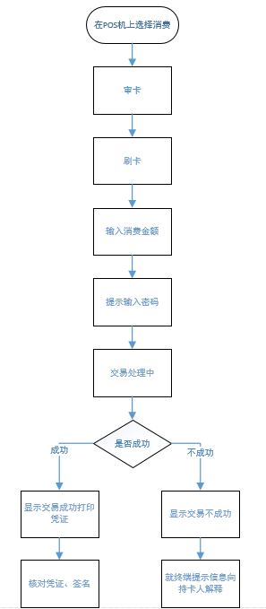

图3-1 银行信用卡交易业务流程

US1:首先消费与取现在银行信用卡业务中是两个截然不同的概念，它们之间的不同主要是体现在利息的计算上。假设每个月的10号是到期还款日，30号是账单日。那么2月30日在计算第本账单周期所负的利息时（我们假设用户在2月10日没有还清1月份的欠款）就要严格分为消费利息和取现利息，而这两者计算方式是截然不同的。用户Alice在一月的DAY1和DAY2消费、取现各1000元，在2月10日只还了500元，那么Alice在3月10日前需要承担的消费利息就是：

$$S_{二月消费}=\left(2月10-DAY1\right)*0.05\%*1000$$

需要承担的取现利息就为：

$$S_{二月取现}=\left(2月30-DAY2\right)*0.05\%*1000$$

可见取现利息的计算是按照天数计算的，不像消费利息有着交易周期边界。

US2:账单的生成,项目是运行在大型主机的Z/OS操作系统中，我们模拟的交易数据计划采用REXX来直接生成账单，并把相关数据直接写道顺序数据集里面。这里就涉及到了数据格式的设计问题，数据格式设计是否合理直接影响接下来COBOL对账单的业务处理。经过小组的讨论与协商，我们提出来一下的数据格式设计方案（见表格3-1）

表3-1

|  |  |  |  |  |  |
| --- | --- | --- | --- | --- | --- |
| 交易流水号 | 交易人 | 交易数额 | 交易日期 | 交易类型 | 信用卡额度 |
| 交易流水号  由时间+交易人+随机数组成 | 交易人  XR+交易人编号 | 交易数额统一的为两位小数 | 交易日期的格式  yyyymmdd | 1. 消费 2. 取现 3. 还款 | 信用卡额度是固定的（这里指的是办卡时银行告知的额度）3000元 |

US3:利息的计算。利息的计算是本项目的核心内容，我们计划采用COBOL语言对于准备好的账单数据集进行集中处理。利息的计算除了US1中提到的消费利息和现金利息，还有上月没有还清的欠款（包括利息）的利息，也就是常说的“驴滚利”。

我们还是用Alice的例子来计算一下她2月30日所背负的利息。在计算该利息之前我们先要明确Alice在一月份的欠款是多少，以下是Alice一月份和二月份的交易情况示意图：

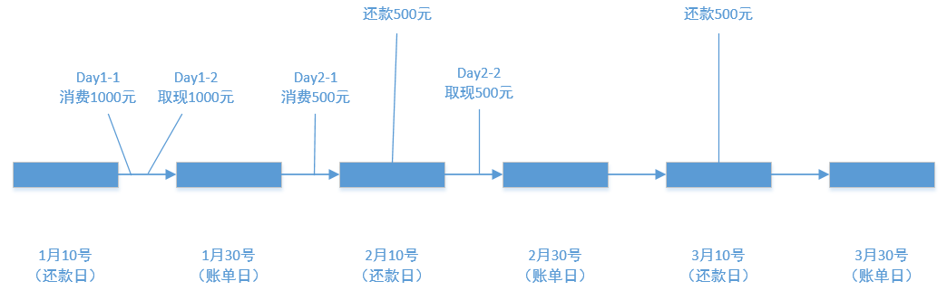

图3-2 Alice的交易情况示意图

一月欠款计算如下所示：

$$S_{一月取现}=\left(2月30-DAY2\right)*0.05\%*1000$$

$$S_{一月消费}=0$$

$$S_{一月}=S_{一月取现}+S_{一月消费}$$

$$D_{一月}=1000+500+S_{一月}$$

2月30日利息计算如下所示：

$$S_{二月}=S_{二月消费}+S_{二月取现}+S_{欠款利息}$$

$$S_{欠款利息}=（D_{一月}-500）*0.05\%*\left(2月30-2月10\right)+S_{一月}*0.05\%*10$$

US4:统计文件的生成。在完成上述的功能需求后，最后一步就是把交易结果写入一个新的数据集中，其实就是在模拟用户在账单日的时候查看自己的交易记录。这个记录的内容包括：交易人姓名、信用卡额度、交易流水记录、利息、最低还款额。这其中利息对于用户来说至关重要，因为如果在下个到期还款日，用户必须还清利息和欠款，否则又会进行“驴滚利”式的利息迭代，用户信用等级降低了不说，高额的利息也让人难以承担，因此我们在使用信用卡消费的时候一定要小心谨慎，及时还清卡上的欠款。

## 3.2对性能的规定

### 3.2.1精度

### 3.2.2时间特性要求

### 3.2.3灵活性

# 4软件的基本结构（概要设计）

# 5.详细设计

# 6.部分编码

## 6.1模拟数据编码

## 6.2后台业务处理编码

# 7 软件用到的核心技术，存在的问题

# 8 开发心得

# 9.参考文献